# Vor-IPA Dokumentation





Ein Bild, das ClipArt enthält.



**Firmenname** Technische Fachschule Bern – Abteilung Informatik  
**Berufsschule** Technische Fachschule Bern  
**Experten** Raffaele Zompicchiatti, Matthias Heimberg,   
 Claude Fankhauser, Cuno Vollenweider,   
**ver. Fachkraft** Raffaele Zompicchiatti  
**Fachrichtung** Betriebsinformatik  
**Projektmethode** Hermes  
**Ausgabedatum** Vor-IPA 2021 Kanton Bern

**Autor** Michael Schmid  
**Version** V 0.0  
**Status** In Bearbeitung

# Teil 1: Ablauf und Umgebung

**Vor-IPA Projektname:** Datenbank Web Applikation als Azure Cloud Docker Container  
**Autor:**  Michael Schmid





Ein Bild, das ClipArt enthält.

Ein Bild, das Text enthält.

# Kurzfassung des Vor-IPA-Berichts

Dieser Abschnitt dient als eine Zusammenfassung für die Vor-IPA und richtet sich an Fachpersonen.

## Ausgangssituation

Im Rahmen des Werkstattunterrichts sollen für die laufenden Projekte viele Webservices und Datenbanken etc. in Zukunft in der Cloud laufen. Im Sinne der Wartbarkeit und Portabilität sollen diese Services als Docker Container laufen können. Um ausserdem die Sicherheit der verwendeten Datenbanken zu erhöhen, sollen diese hinter der Azure Firewall versteckt bleiben und nur von einem Webservice, der die einzige Schnittstelle zur Aussenwelt darstellt, ansteuerbar sein.

## Umsetzung

Im Rahmen dieser Vor-IPA wird eine Datenbank Webapplikation als Azure Cloud Docker Container eingerichtet. Die verwendeten Technologien sind vom Auftraggeber vorgeschrieben. Das gesamte Projekt wird der Projektmethode Hermes 5 IPA geplant und durchgeführt. Sämtliche benötigte Informationen und Schritte wie eine NodeJS/Express JavaScript Webapplikation als Dockercontainer in der Cloud zur Verfügung gestellt werden kann, sind in diesem Dokument festgehalten.

## Ergebnis

Die Datenbank Webapplikation wurde als Dockercontainer in der Azure Cloud zur Verfügung gestellt. Es können Daten per REST an die Webapplikation gesendet werde, welche diese einer in Azure ansässigen MySQL Datenbank abspeichert.

# Inhaltsverzeichnis

Dokumentation 1

Teil 1: Ablauf und Umgebung 2

1. Kurzfassung des Projekt-Berichts 3

1.1 Ausgangssituation 3

1.2 Umsetzung 3

1.3 Ergebnis 3

2. Inhaltsverzeichnis 4

3. Aufgabenstellung 7

3.1 Thematik 7

3.2 Ausgangslage 7

3.3 Detaillierte Aufgabenstellung 7

3.4 Mittel und Methoden 7

3.5 Vorkenntnisse 8

3.6 Vorarbeiten 8

3.7 Neue Lerninhalte 8

3.8 Arbeiten in den letzten 6 Monaten 8

4. Standards 9

5. Projektschutzbedarfsanalyse 9

6. Projektorganisation 9

6.1 Dokumentablage 9

6.2 Arbeitsplatz 10

6.3 Datensicherung des Projekts 10

7. Projektvorgehen 11

7.1 Die verschiedenen Phasen im Überblick 11

7.1.1 Initialisierung 11

7.1.2 Konzept 11

7.1.3 Realisierung 11

7.1.4 Einführung 12

8. Projektorganisation u. Projektrollen 12

8.1 Projektorganisation 12

8.2 Projektrollen 12

9. Risikoanalyse 14

9.1 Legende 15

9.1.1 Schadensausmass 15

9.1.2 Eintrittswahrscheinlichkeit 15

9.2 Risikomatrix 16

9.2.1 Vor Massnahmen 16

9.2.1 Nach Massnahmen 17

10. Zeitplan 18

11. Arbeitsjournale 20

11.1 Dienstag, 08. Juni 2021 20

11.2 Mittwoch, 09. Juni 2021 21

11.3 Donnerstag, 10. Juni 2021 23

11.4 Montag, 14. Juni 2021 24

11.5 Dienstag, 15. Juni 2021 25

11.6 Mittwoch, 16. Juni 2021 27

12. Abschlussberichte 28

12.1 Schlussbericht Ist/Soll 28

12.2 Erkenntnisse 28

12.2.1 Anforderungen 28

12.2.2 Zeit 28

12.2.3 Einsatzmittel 29

12.2.4 Qualität der Arbeit 29

12.1 Persönliches Fazit / Schlussreflexion 29

Teil 2: Projektdokumentation 30

13. Initialisierung 31

13.1 Einführung 31

13.2 Ist soll Analyse 31

13.2.1 Istzustand 31

13.2.2 Sollzustand 31

13.3 Anforderungen 31

14. Konzept 32

14.1 DV-Konzept 32

14.1.1 Systemumgebung 32

14.1.2 Datenbankmodell 32

14.1.3 Zugriffsberechtigungen 33

14.1.4 Schnittstellen 34

14.2 Mockup 34

14.3 Backupkonzept 35

14.3.1 Art des Backups 35

14.3.2 Source / zu sichernde Daten 35

14.3.3 Ziel 35

14.3.4 Häufigkeit des Backups 36

14.4 Testkonzept 36

14.4.1 Testziele 36

14.4.2 Testobjekte 37

14.4.3 Testvoraussetzungen 37

14.4.4 Fehlerklassen 37

14.5 Fehlerklasse 37

15. Realisierung 37

15.1 PHP-Schnittstelle zur DB 37

15.2 PHP Skript 38

15.3 Testfälle 38

15.3.1 Testfall 1 38

15.3.2 Testfall 2 39

15.3.3 Testfall 3 40

15.3.1 Testfall 4 41

15.4 Fehlerbehebung und Retesting 42

16. Einführung 42

17. Abbildungsverzeichnis 42

18. Tabellenverzeichnis 43

19. Quellenverzeichnis 43

20. Glossar 44

21. Anhänge 44

# Aufgabenstellung

In der Aufgabenstellung sind alle Informationen enthalten, welche für die Realisation der Vor-IPA notwendig sind.

## Thematik

Datenbank Web Applikation als Azure Cloud Docker Container

## Ausgangslage

Im Rahmen des Werkstattunterrichts sollen für die laufenden Projekte viele Webservices und Datenbanken etc. in Zukunft in der Cloud laufen. Im Sinne der Wartbarkeit und Portabilität sollen diese Services als Docker Container laufen können. Um ausserdem die Sicherheit der verwendeten Datenbanken zu erhöhen, sollen diese hinter der Azure Firewall versteckt bleiben und nur von einem Webservice, der die einzige Schnittstelle zur Aussenwelt darstellt, ansteuerbar sein.

## Detaillierte Aufgabenstellung

**Zielbestimmungen:**

**Musskriterien:**

* Die in dieser Arbeit verwendeten Features von Docker Instanzen auf Azure Cloud sind analysiert und dokumentiert
* Der Fokus des Dockercontainers liegt auf einer NodeJS/Express JavaScript Web Applikation
* Die im Docker laufende Applikation muss von aussen per REST ansteuerbar sein
* Es soll eine für Lernende des 3. Lehrjahrs der Abteilung I verständliche, Schritt für Schritt Anleitung geschrieben werden, wie eine NodeJS/Express JavaScript Webapplikation als Dockercontainer in der Cloud verfügbar gemacht werden kann
* Es soll eine einfache MySQL Datenbank in Azure konfiguriert werden, welche von der Webapplikation angesteuert wird
* Man muss Daten von aussen per REST an die Webapplikation senden können (Post), welche diese in der MySQL Datenbank abspeichert
* Man muss von aussen dieselben Daten, welche zuvor in der Datenbank gespeichert wurden, wieder per REST (Get) abholen können
* Die Webapplikation muss mit Tests getestet sein

**Abgrenzungskriterien:**

* Es reicht, wenn die Webapplikation einen einzigen REST Endpunkt hat, da der Fokus auf der Machbarkeit und nicht auf der eigentlichen Funktion liegt.
* Das Bereitstellen des Containers mit der Webapplikation in der Cloud kann wahlweise manuell oder per Skript erfolgen
* Der Aufbau der MySQL Tabellen und Daten sind nicht wichtig und daher frei wählbar. Diese müssen nur von der Webapplikation verwendet werden können.
* Das Ansteuern der REST Schnittstellen kann irgendwie erfolgen (z.B. Postman). Es muss nur deren korrekte Funktion gezeigt werden können.

**Produkteinsatz:**

**Anwendungsbereiche:**

* Grundstein zur Verwendung cloudbasierter Lösung für laufende Projekte in der Werkstatt

**Zielgruppe:**

* Lernende Abteilung I

**Produktumgebung:**

**Software:**

* JavaScript
* Azure Cloud

**Hardware:**

* Arbeitslaptop

**Produktfunktionen:**

## Mittel und Methoden

* Projektmethode Hermes 5.1
* Azure Docker
* MySQL Datenbank
* JavaScript

## Vorkenntnisse

|  |  |
| --- | --- |
| **Bereich** | **Kenntnisse** |
| MySQL | In mehreren Informatikmodulen wurde mit MySQL Datenbanken gearbeitet. Darüber hinaus wurde mit anderen SQL basierten Datenbanken gearbeitet. |
| JavaScript | In zwei Webmodulen kam JavaScript zum Einsatz, darüber hinaus in einigen Werkstatt-Projekten. |
| NodeJS/Express | Im Rahmen der Werkstatt 3. Lehrjahr wurde teilweise mit NodeJS/Express gearbeitet. |
| PHP | Im Modul 153 wurde ich mit den Basics von PHP vertraut gemacht. |

Tabelle 1: Vorkenntnisse

## Vorarbeiten

Erstellen eines eigenen Azure Active Directory und das Verschieben der Schullizenz darauf. Neue Lerninhalte

## Neue Lerninhalte

Azure Cloud, Docker

## Arbeiten in den letzten 6 Monaten

Initialisierungsphase Projekt „Lernende Dashboard“

# Standards

Da dieses Projekt isoliert von der restlichen Informatikinfrastruktur durchgeführt wird, werden keine Standards beachtet.

# Vor-IPA Schutzbedarfsanalyse

Da bei diesem der Fokus auf der Machbarkeit liegt, wird keine Schutzbedarfsanalyse erstellt. Es werden

# Organisation der Vor-IPA Ergebnisse

In diesem Abschnitt wird alles rund um die Organisation der Vor-IPA aufgezeigt und beschrieben. Dies beinhaltet unter anderem Datenablage, Datenspeicherung und Einrichtung des Arbeitsplatzes.

## Arbeitsplatz

Das Projekt wurde am gewohnten Arbeitsplatz des Kandidaten in der Werkstatt im Raum LOA002 durchgeführt. Leider ist es nicht möglich, ein ruhiges Arbeitszimmer zu reservieren, da es nicht genügend freie Zimmer hat verteilt auf so viele Lernende.  
Der Stuhl des Kandidaten kann individuell angepasst werden.

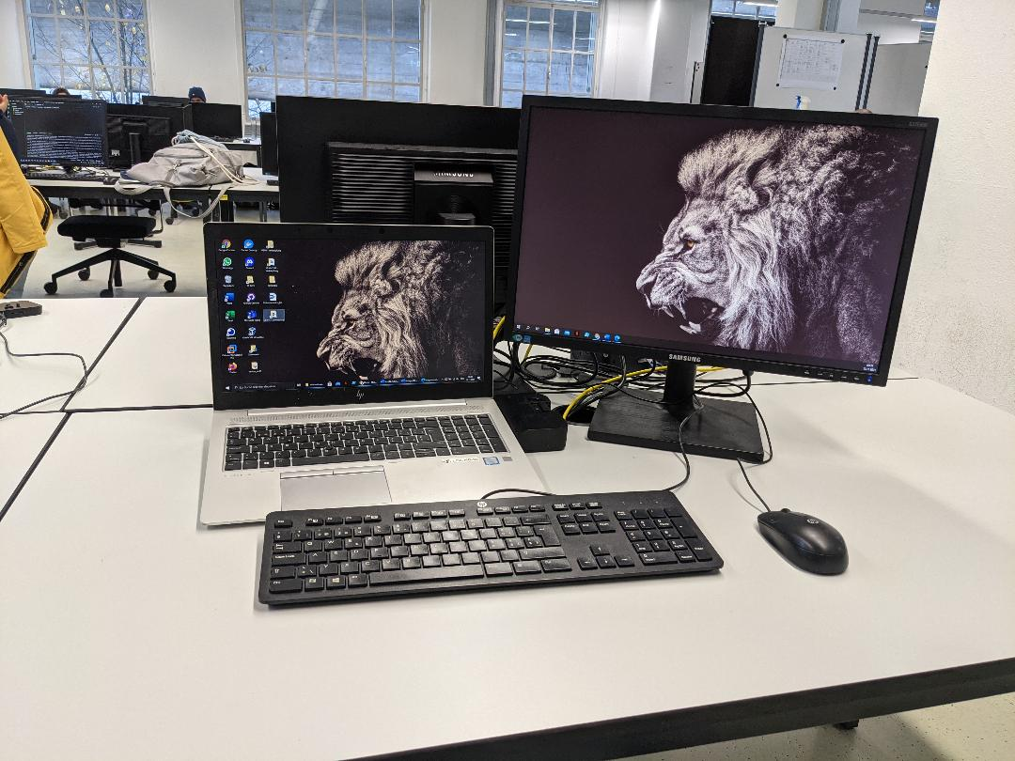

Abbildung 1: Arbeitsplatz

### Arbeitsnotebook:

Die Technische Fachschule Bern stellt den Lernenden der Abteilung Informatik ein Arbeitsnotebook zur Verfügung.

.

|  |  |  |
| --- | --- | --- |
| Darstellung | Kategorie | Beschreibung |
| Ein Bild, das Text, Elektronik, computer, Computer enthält.  Automatisch generierte Beschreibung | OS | Microsoft Windows 10 Pro |
| Prozessor | Intel(R) Core(TM) i7-8550U CPU @  1.80GHz  1.99 GHz |
| Arbeitsspeicher | 16 GB |
| Hersteller | HP |
| Modellname | HP EliteBook850 G5 |

Tabelle 2: Arbeitsnotebook

## Dokumentablage

Sämtliche für die IPA relevante Dokumente sind lokal auf meinem Arbeitsnotebook abgelegt. Für jede Version der Dokumentation und jede Phase des Projekts wurde ein Unterordner angelegt.

Ein Bild, das Text enthält.

Abbildung 2: Dokumentablage

## Dokumentsicherung der Vor-IPA

Die Dokumentsicherung erfolgt einerseits über OneDrive. Zusätzlich wurde eine externe SSD angeschafft, auf welcher täglich am Ende des Tages die gesamte Ordnerstruktur der Vor-IPA abgespeicher wird, dafür wird die Backupsoftware Duplicati verwendet.

### OneDrive

Alle Relevanten Dokumente im Zusammenhang mit der Vor-IPA sind in einem Verzeichnis abgelegt, welches mit OneDrive Synchronisiert wird. OneDrive lädt alle Dateien in ihre Cloud hoch. Solange ich über eine Internetverbindung und die notwendigen Zugangsdaten verfüge, kann ich von überall auf die Cloud zugreifen. Jede einzelne Version der Doku ist einem separaten Verzeichnis gespeichert, wodurch sichergestellt wird das auch auf jede Version zugegriffen werden kann.

### Wiederherstellung der Daten mit OneDrive

Angenommen, das Arbeitsnotebook ist nicht mehr verfügbar. In diesem Fall meldet man sich von einem anderen Gerät aus in der OneDrive Cloud an, um auf die Daten zuzugreifen.

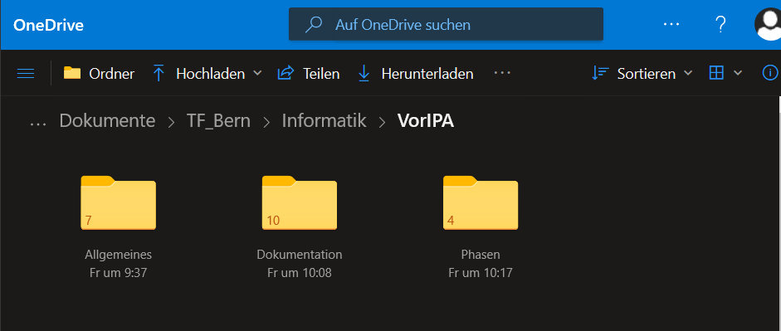

Abbildung 3: OneDrive Cloud

Um die Daten wieder lokal auf das Arbeitsgerät zu holen, wird auf dem Menü-Band die Schaltfläche Download ausgewählt. Nun ist unter «Downloads/OneDrive/Downloads»  
der Ordnen VorIPA.zip vorhanden. Wird dieser entpackt, so können die Dokumente wieder lokal bearbeitet werden.

Ein Bild, das Text enthält.

Abbildung 4: OneDrive Datenwiederherstellung

### Git

Neben OneDrive werden zusätzlich alle für die Vor-IPA relevanten Dokumente mit der Software Git gesichert. Gibt es irgendwelche Änderungen, wird sofort ein Commit und ein Push gemacht.

### Wiederherstellung der Daten mit Git

Um an eine ältere Version herunterzuladen, ohne den jetzigen Stand zurückzusetzen, kann man die auf dem Git-Server zur gewünschten Version navigieren und diese als Zip herunterladen.

Ein Bild, das Text, Screenshot, Monitor, Bildschirm enthält.

Abbildung : Datenwiederherstellung mit Git

Nun sieht man auf dem lokalen PC unter Downloads die Version als Zip Ordner.

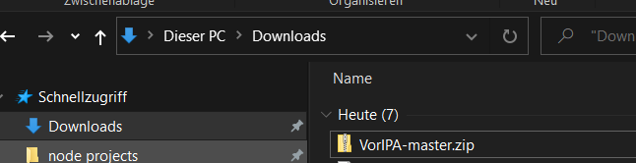

Abbildung : Version als Zip Ordner

## Versionsverwaltung

Während der Vor-IPA muss ein Restore aller relevanten Versionen sichergestellt sein.   
Zusätzlich ist es notwendig, dass Informationen zum Zustand der Version erfasst werden sollen. Der Kandidat hat sich für die Versionsverwaltungssoftware Git entschieden.

### Zurücksetzen der Daten mit Git

Es ist notwendig, dass das Repository auf jeden Commit zurückgesetzt werden kann.

### Vorher

Auf dem untenstehenden Bild ist links ein Ausschnitt aller Commits sichtbar.

Ein Bild, das Text enthält.

Abbildung : Übersicht Commits

### Hard Reset

Für einen Hard Reset wird der gewünschte Commit angewählt dann «Revert Changes in Commit». Nun wird lokal auf den Stand dieses Commits zurückgesetzt. Daher werden alle Änderungen zwischen dem ausgewählten und dem neusten Commit werden gelöscht.  
  
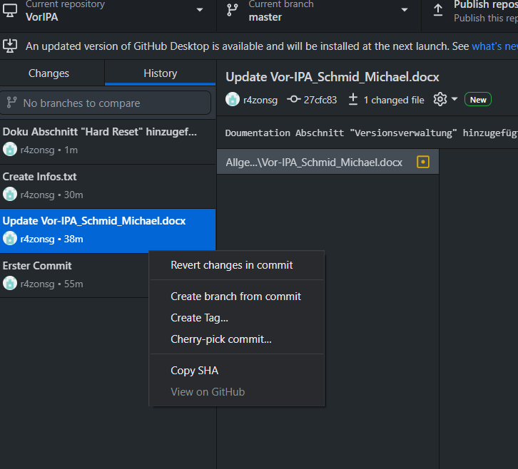

Abbildung 8: Git Hard Reset

### Nachher

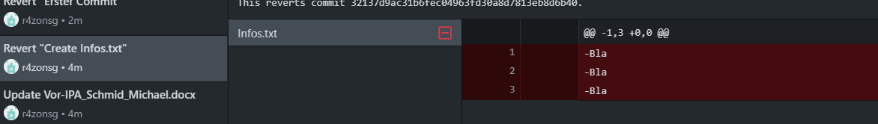

Wie man im obenstehenden Bild sieht, wurde auf den Stand des ausgewählten Commits zurückgesetzt. Nun ist die File Infos.txt verschwunden.

# Projektvorgehen

Während des ganzen Projekts wurde die Projektmethode HERMES 5 IPA verwendet, wobei es sich um eine stark vereinfachte Form von HERMES 5 handelt.

## Die verschiedenen Phasen im Überblick

Abbildung 9

### Initialisierung

Nachdem der Projektauftrag erteilt wurde, müssen die Projektgrundlagen erarbeitet werden. Sobald die gemacht wurde, ist eine definierte Ausgangslage sichergestellt. Die ist die Voraussetzung für die nächste Phase, das Konzept.

### Konzept

In dieser Phase wird die Version konkretisiert und es werden weitere Konzepte erstellt.  
Das Konzept muss für ausstehende Personen Nachvollziehbar sein. Die Realisierung stützt sich stets auf das Konzept.

### Realisierung

Das IT-System wird realisiert und parallel getestet. Stetiges Ziel dabei ist es, Alles zu unternehmen, damit es eine reibungslose Einführung gibt.

### Einführung

Das neue System wird eingeführt und während der Übergangsphase betreut. Die Dokumentation fungiert später als Hilfestellung und Nachschlagewerk für den Kunden.  
Nach der Einführung wird das Projekt abgeschlossen.

# Vor-IPA Projektorganisation u. Projektrollen

## Projektorganisation

Abbildung 10

## Projektrollen

|  |  |
| --- | --- |
| **Rolle** | **Beschreibung** |
| **Auftraggeber**  Giulio Iannattone | Giulio Iannattone ist der Projektauftraggeber. Das Projekt fand im Rahmen der Werkstatt statt. |
| **Projektleiter**  Michael Schmid | Die Projektleitung wird durch Michael Schmid besetzt. |
| **Projektrealisation**  Michael Schmid | Der Realisator des Projekts ist Michael Schmid |
| **Projektdokumentation**  Michael Schmid | Die Projektdokumentation wird von Michael Schmid erstellt. |
| **Testing**  Michael Schmid | Michael Schmid ist verantwortlich für das Testing. |

Tabelle 3

# Risikoanalyse

Die Risikoanalyse verschafft einen Überblick von möglichen Risiken und deren Auswirkungen auf das Projekt ohne und mit Massnahmen.   
Bei jedem Risiko ist zusätzlich die Eintrittswahrscheinlichkeit, wie auch das Schadensausmass ersichtlich.  
Durch Massnahmen kann die Eintrittswahrscheinlichkeit von Problemen reduziert wie auch das Schadensausmass.

|  |  |  |  |  |  |  |  |
| --- | --- | --- | --- | --- | --- | --- | --- |
| **Nr.** | **Risikobeschreib** | **Auswirkung** | **Schadensausmass (vor Massnahme)** | **Eintrittswahrscheinlichkeit (vor Massnahme)** | **Massnahmen** | **Schadensausmass (nach Massnahme)** | **Eintrittswahrscheinlichkeit (nach Massnahme)** |
| R1 | Zeitverlust | Das Projekt kann nicht fristegerecht abgegeben werden. | S3 | E3 | Ein Zeitplan mit genügend Reserven wird erstellt. | S3 | E2 |
| R2 | Datenverlust | Das Projekt kann je nach verloren Daten nicht fortgeführt werden. | S4 | E3 | Ich habe ein Backupkonzept erstellt, es wird täglich ein Backup durchgeführt. | S2 | E2 |
| R3 | Systemausfall | Das Projekt kann nicht fortgeführt werden. | S4 | E2 | Giulio wird sofort informiert und das weitere Vorgehen wird besprochen. | S2 | E2 |
| R4 | Krankheit/Unfall | Das Projekt kann nicht pünktlich abgeschlossen werden. | S4 | E2 | Der Arzt wird sofort aufgesucht und das weitere Vorgehen wird mit Giulio besprochen. | S1 | E2 |

Tabelle 4

## Legende

### Schadensausmass

|  |  |
| --- | --- |
| Labeling | Beschrieb |
| S1 | keine Abwertung |
| S2 | Abwertung bis zu 1.0 Notenpunkte |
| S3 | Abwertung über 1.0 Notenpunkte |
| S4 | führt zu Nichtbestehen |

Tabelle 5

### Eintrittswahrscheinlichkeit

|  |  |
| --- | --- |
| Labeling | Beschrieb |
| E1 | unvorstellbar |
| E2 | unwahrscheinlich |
| E3 | wahrscheinlich |
| E4 | sehr wahrscheinlich |

Tabelle 6

## Risikomatrix

### Vor Massnahmen

Diese Risikomatrix verschafft einen Überblick der verschiedenen Risiken, bevor Massnahmen ergriffen werden.

|  |  |  |  |  |
| --- | --- | --- | --- | --- |
| Sehr wahrscheinlich |  |  |  |  |
| Wahrscheinlich |  |  | R1 | R2 |
| unwahrscheinlich |  |  |  | R3, R4 |
| unvorstellbar |  |  |  |  |
| |  | | --- | | **Wahrscheinlichkeit** | | **Schadensausmass** | | keine Abwertung | Abwertung bis zu 1.0 Notenpunkte | Abwertung über 1.0 Notenpunkte | führt zu Nichtbestehen |

Tabelle 7

### Nach Massnahmen

Diese Risikomatrix verschafft einen Überblick der verschiedenen Risiken, nachdem Massnahmen ergriffen wurden.

|  |  |  |  |  |
| --- | --- | --- | --- | --- |
| Sehr wahrscheinlich |  |  |  |  |
| Wahrscheinlich |  |  |  |  |
| unwahrscheinlich | R4 | R2, R3 | R1 |  |
| unvorstellbar |  |  |  |  |
| |  | | --- | | **Wahrscheinlichkeit** | | **Schadensausmass** | | keine Abwertung | Abwertung bis zu 1.0 Notenpunkte | Abwertung über 1.0 Notenpunkte | führt zu Nichtbestehen |

Tabelle 8

# Zeitplan

|  |  |  |  |  |  |  |  |  |  |  |  |
| --- | --- | --- | --- | --- | --- | --- | --- | --- | --- | --- | --- |
|  | **Projekt: Kursliste mit PHP generieren** | | | | | |  |  |  |  |  |
|  |  |  |  |  |  |  |  |  |  |  |  |
| Nr. | Tätigkeiten | verantw. | Soll/ Ist | **Istzeit in Stunden** | **Sollzet in Stunden** | **Di. 08.06.21** | **Mi. 09.06.21** | **Do. 10.06.21** | **Mo. 14.06.21** | **Di. 15.06.21** | **Mi. 16.06.21** |
|  | **TEIL 1: Umfeld und Ablauf** |  |  |  |  |  |  |  |  |  |  |
|  |  |  |  |  |  |  |  |  |
| 1 | Kickoffsitzung | scmi | Soll | 0.5 |  |  |  |  |  |  |  |
| Ist |  | 0.5 |  |  |  |  |  |  |
| 2 | Zeitplan erstellen | scmi | Soll | 2 |  |  |  |  |  |  |  |
| Ist |  | 1.5 |  |  |  |  |  |  |
| 3 | Aufgabenstellung erfassen | scmi | Soll | 1 |  |  |  |  |  |  |  |
| Ist |  | 1 |  |  |  |  |  |  |
| 4 | Standards erfassen | scmi | Soll | 0.25 |  |  |  |  |  |  |  |
| Ist |  | 0.25 |  |  |  |  |  |  |
| 5 | Projektorganisation erfassen | scmi | Soll | 0.5 |  |  |  |  |  |  |  |
| Ist |  | 0.25 |  |  |  |  |  |  |
| 6 | Projektvorgehen erfassen | scmi | Soll | 0.5 |  |  |  |  |  |  |  |
| Ist |  | 0.25 |  |  |  |  |  |  |
| 7 | Risikoanalyse | scmi | Soll | 1.5 |  |  |  |  |  |  |  |
| Ist |  | 2 |  |  |  |  |  |  |
|  | **TEIL 2: Projektdokumentation** |  |  |  |  |  |  |  |  |  |  |
|  | **Initialisierung** |  |  |  |  |  |  |  |  |  |  |
|  |  |  |  |  |  |  |  |  |
| 8 | Teamsitzung | scmi | Soll | 1.5 |  |  |  |  |  |  |  |
| Ist |  | 1.5 |  |  |  |  |  |  |
| 9 | Ist soll analysieren | scmi | Soll | 1 |  |  |  |  |  |  |  |
| Ist |  | 1 |  |  |  |  |  |  |
| 10 | Anforderungen definieren | scmi | Soll | 1 |  |  |  |  |  |  |  |
| Ist |  | 0.25 |  |  |  |  |  |  |
| 11 | Besprechung mit Giulio | scmi | Soll | 0.5 |  |  |  |  |  |  |  |
| Ist |  | 0.5 |  |  |  |  |  |  |
|  | **Konzept** |  |  |  |  |  |  |  |  |  |  |
| 12 | DV-Konzept erstellen | scmi | Soll | 3 |  |  |  |  |  |  |  |
| Ist |  | 3 |  |  |  |  |  |  |
| 13 | Mockup erstellen | scmi | Soll | 1 |  |  |  |  |  |  |  |
| Ist |  | 1 |  |  |  |  |  |  |
| 14 | Backupkonzept erstellen | scmi | Soll | 1 |  |  |  |  |  |  |  |
| Ist |  | 1 |  |  |  |  |  |  |
| 15 | Testkonzept erstellen | scmi | Soll | 2 |  |  |  |  |  |  |  |
| Ist |  | 2 |  |  |  |  |  |  |
| 16 | Meilenstein 1: Abnahme Konzept | scmi | Soll |  |  |  |  |  |  |  |  |
| Ist |  |  |  |  |  |  |  |  |
|  | **Realisierung** |  |  |  |  |  |  |  |  |  |  |
|  |  |  |  |  |  |  |  |  |
| 17 | Einrichtung PHP Schnittstelle zur DB | scmi | Soll | 1 |  |  |  |  |  |  |  |
| Ist |  | 1 |  |  |  |  |  |  |
| 18 | PHP Skript schreiben | scmi | Soll | 2 |  |  |  |  |  |  |  |
| Ist |  | 1.5 |  |  |  |  |  |  |
| 19 | Testfälle erstellen | scmi | Soll | 2 |  |  |  |  |  |  |  |
| Ist |  | 2.5 |  |  |  |  |  |  |
| 20 | Fehlerbehebung und retesting | scmi | Soll | 2 |  |  |  |  |  |  |  |
| Ist |  | 2 |  |  |  |  |  |  |
| 21 | Meilenstein 2: Abnahme der Installisation | scmi | Soll |  |  |  |  |  |  |  |  |
| Ist |  |  |  |  |  |  |  |  |
|  | **Abschluss** |  |  |  |  |  |  |  |  |  |  |
|  |  |  |  |  |  |  |  |  |
| 22 | Korrekturen | scmi | Soll | 1 |  |  |  |  |  |  |  |
| Ist |  | 1 |  |  |  |  |  |  |
| 23 | Glossar / Quellenverzeichnis erstellen | scmi | Soll | 0.5 |  |  |  |  |  |  |  |
| Ist |  | 1 |  |  |  |  |  |  |
| 24 | Übergabe des Systems | scmi | Soll | 0.5 |  |  |  |  |  |  |  |
| Ist |  | 0.5 |  |  |  |  |  |  |
| 25 | Meilenstein 3: Abname des Systems | scmi | Soll |  |  |  |  |  |  |  |  |
| Ist |  |  |  |  |  |  |  |  |
|  | **Fortlaufende Tätigkeiten** |  |  |  |  |  |  |  |  |  |  |
| 26 | Arbeitsjournal | scmi | Soll | 2.5 |  |  |  |  |  |  |  |
| Ist |  | 2.5 |  |  |  |  |  |  |

Tabelle 9

# Arbeitsjournale

## Dienstag, 08. Juni 2021

|  |  |  |  |  |
| --- | --- | --- | --- | --- |
| Tätigkeit | | Beteiligte Personen | Aufwand geplant | Aufwand effektiv |
| **Kickoffsitzung**  Das DB-Team hat einen neuen Auftrag erhalten, welchen wir gemeinsam besprochen haben. | | M. Schmid,  M. Walter,  G. Iannattone | 0.5 | 0.5 |
| **Zeitplanerstellung**  Der Zeitplan war relativ schnell erstellt. Ich habe Giulios Vorlage verwendet, jedoch leicht angepasst. | | M. Schmid | 2 | 1.5 |
| **Aufgabenstellung erfassen**  Ich habe die Aufgabenstellung, welche sich auf Moodle befindet, übernommen und in die Dokumentation eingefügt. | | M. Schmid | 1 | 1 |
| **Standards erfassen**  Ich habe mich dazu entschieden in diesem Projekt sämtliche Firmenstandards nicht zu beachten | | M. Schmid | 0.25 | 0.25 |
| **Projektorganisation erfassen**  Ich habe die Projektorganisation und deren Unterpunkte erfasst. | | M. Schmid | 0.5 | 0.25 |
| **Projektvorgehen erfassen**  Ich habe das Projektvorgehen erfasst. | | M. Schmid | 0 | 0.5 |
| **Arbeitsjournal schreiben**  Heute schrieb ich zum ersten Mal das Arbeitsjournal. | | M. Schmid | 0.5 | 0.5 |
| **Total** | | | **4.75** | **4.5** |
| Hilfestellungen | | | | |
| Für den Zeitplan habe ich auf die Betriebsinterne Vorlage zurückgegriffen und diese überarbeitet. Auch für die Arbeitsjournale greife ich auf eine Vorlage zurück, die ich jedoch noch etwas angepasst habe. | | | | |
| Positives | Negatives | | | |
| * Gut im Zeitplan * Konzentration * Motivation | * Wenig Vorkenntnisse im Dokumentieren | | | |
| Reflexion | | | | |
| Der erste Tag verlief sehr zügig. Ich konnte sogar noch das Projektvorgehen, welches erst auf den nächsten Tag gesetzt war, erfassen. Da ich mit Giulio angeschaut habe, worauf es bei einer guten Dokumentation ankommt, weiss ich was von mir erwartet wird. Da ich aber noch nie eine vergleichbare Dokumentation erstellt hatte, kann ich auf wenig Wissen zurückgreifen und muss auch sämtliche Elemente der Dokumentation von Grund auf erstellen. | | | | |
| Weiteres Vorgehen | | | | |
| * Risikoanalyse erstellen * Teamsitzung * Ist-Soll Analyse * Anforderungen definieren | | | | |

Tabelle 10

## Mittwoch, 09. Juni 2021

|  |  |  |  |  |
| --- | --- | --- | --- | --- |
| Tätigkeit | | Beteiligte Personen | Aufwand geplant | Aufwand effektiv |
| **Risikoanalyse erstellen**  Die Risikoanalyse zu erstellen hat etwas mehr Zeit beansprucht als geplant. Da ich keine Vorlage hatte, musste ich sie von Grund auf erstellen. | | M. Schmid, | 1.5 | 2 |
| **Teamsitzung**  Ich habe mit Emmanuel das weitere Vorgehen besprochen und ihm noch kurz mit seinem DB-Server geholfen. | | M. Schmid, E. Walter | 1.5 | 1.5 |
| **Ist-Soll Analyse**  Die Ist-Soll Analyse wurde von mir nochmals angepasst, weil ungeplantes dazwischenkam. | | M. Schmid | 1 | 1 |
| **Anforderungen erfassen**  Die Anforderungen, sind in der Aufgabenstellung enthalten. | | M. Schmid | 0.25 | 0.25 |
| **Sitzung mit Giulio**  Ich habe Giulio um eine Projektverlängerung gebeten, und er hat mir diese gewährt. Darüber hinaus haben wir das Projektvorgehen besprochen. | | M. Schmid, G. Iannattone | 0 | 0.5 |
| **Arbeitsjournal schreiben**  Zum zweiten Male das Arbeitsjournal schreiben, endlich mal etwas repetitive Arbeit! | | M. Schmid | 0.5 | 0.5 |
| **Total** | | | **4.75** | **5.25** |
| Hilfestellungen | | | | |
| Bei dir Risikoanalyse habe ich mich an der IPA-Dokumentation von Felix Imobersteg orientiert. | | | | |
| Positives | Negatives | | | |
| * Ich konnte Emmanuels LAMP-Server wieder lauffähig machen | * Arbeitsaufwand teilweise unterschätzt * Konzentration | | | |
| Reflexion | | | | |
| Den Projektstart habe ich hinter mir, es ist bereits der zweite Projekttag. Die Erstellung Risikoanalyse wie auch andere Tätigkeiten hätte ich eigentlich in weniger Zeit abschliessen sollen. Momentan bin ich noch gerade im Zeitplan, ich muss jedoch Acht geben, dass ich nicht in Zeitverzug gerate. Teilweise verliere ich auch unnötig Zeit weil abgelenkt bin oder mit meinen Kollegen schwatze anstatt zu arbeiten. Für den Rest des Projekts muss ich wirklich konzentriert am Projekt arbeiten, sonst schaff ich das zeitlich nicht. Wenn man die Dokumentation seriös macht, ist damit ein enormer Zeitaufwand verbunden: dessen bin ich mir jetzt bewusst. | | | | |
| Weiteres Vorgehen | | | | |
| * DV-Konzept erstellen * Mockup erstellen * Backupkonzept erstellen * Anforderungen definieren | | | | |

Tabelle 11

## Donnerstag, 10. Juni 2021

|  |  |  |  |  |
| --- | --- | --- | --- | --- |
| Tätigkeit | | Beteiligte Personen | Aufwand geplant | Aufwand effektiv |
| **DV-Konzept erstellen**  Ich habe das DV-Konzept und dessen Unterpunkte erstellt, interessant für mich sind folgende Punkte: Produktumgebung, Programmiersprache, Datenbanksystem, Datenbankmodell (ERD), Benutzerschnittstelle. | | M. Schmid, | 3 | 3 |
| **Mockup erstellen**  Das Mockup wurde von mir kurz und simpel gehalten, da die Schulhomepage sehr einfach aufgebaut sein wird. | | M. Schmid | 1 | 1 |
| **Backup-konzept erstellen**  Die Ist-Soll Analyse wurde von mir nochmals angepasst, weil ungeplantes dazwischenkam. | | M. Schmid | 1 | 1 |
| **Arbeitsjournal schreiben**  Das lang ersehnte AJ geschrieben, die einzige repetitive Arbeit des Tages. | | M. Schmid | 0.5 | 0.5 |
| **Total** | | | **5.5** | **5.5** |
| Hilfestellungen | | | | |
| Ich habe auf Materialien vom Modul 431 und 143 zurückgegriffen. Dort werden verschiedene Arten von Konzepten vorgestellt und Beispiele zur Verfügung gestellt. | | | | |
| Positives | Negatives | | | |
| * Konzentration * Nicht mehr im Zeitverzug | * Wenig Erfahrung im Zusammenhang mit Konzepterstellung | | | |
| Reflexion | | | | |
| Mit dem Schluss des heutigen Tages bin ich schon an der Hälfte meiner Verfügbaren Zeit angekommen. Ich weiss nicht, ob die Zeit am Ende ausreichen wird. Ich habe lediglich 6 Halbtage zur Verfügung, muss aber eine gesamte IPA-Dokumentation nachahmen.  Wenigstens war ich heute bei der Sache und kam auch gut voran. Für das Erstellen der Konzepte habe ich bewusst viel Zeit eingeplant und das hat sich heute bewährt. Diese Zeit kann ich jetzt gut gebrauchen, um mich nochmals in die Welt der Konzepte einzuarbeiten. | | | | |
| Weiteres Vorgehen | | | | |
| * Testkonzept erstellen * Einrichtung PHP-Schnittstelle zur DB * PHP-Skript schreiben | | | | |

Tabelle 12

## Montag, 14. Juni 2021

|  |  |  |  |  |
| --- | --- | --- | --- | --- |
| Tätigkeit | | Beteiligte Personen | Aufwand geplant | Aufwand effektiv |
| **Testkonzept erstellen**  Ich habe das Testkonzept nach Hermes Vorgabe erstellt | | M. Schmid, | 2 | 2 |
| **Eichrichtung PHP-Schnittstelle zur DB**  Als erstes habe in meinem PHP-Skript die Verbindung zu meiner Datenbank hergestellt. Dies war nicht allzu schwierig, da ich dies bereits im Modul 151 gelernt habe. | | M. Schmid | 1 | 1 |
| **PHP-Skript schreiben**  Nachdem ich die Schnittstelle eingerichtet hatte, habe ich mich an das eigentliche Skript gemacht. Das Skript liest Datensätze aus MYSQL aus und zeigt diese auf der Website. | | M. Schmid | 2 | 1.5 |
| **Arbeitsjournal schreiben**  Wieder das gute alte AJ geschrieben; mein Highlight des Tages! | | M. Schmid | 0.5 | 0.5 |
| **Total** | | | **5.5** | **5.0** |
| Hilfestellungen | | | | |
| Da ich noch nie ein Testkonzept erstellt hatte, habe ich mich am Dokument von Hermes orientiert. Hier ein Link zur Hermes Seite: <https://www.hermes.admin.ch/de/projektmanagement/verstehen/ergebnisse/testkonzept.html>.  Beim Skript habe ich auf das SQL Buch unseres Moduls zurückgegriffen. Um zu nachzuschauen, wie man das momentane Datum in SQL ermittelt habe ich folgende Website aufgesucht: <https://ubiq.co/database-blog/how-to-get-current-date-and-time-in-mysql/> | | | | |
| Positives | Negatives | | | |
| * Arbeitstempo * Motivation | * Unsicherheiten im Zusammenhang mit dem Testkonzept * Unsicherheit | | | |
| Reflexion | | | | |
| Das Projekt befindet sich nun mitten in der Realisierungsphase. Insgesamt ist der Übergang in die Realisierungsphase gut verlaufen und es sind so weit keine unerwarteten Probleme aufgetreten. Ich fühle mich jedoch zunehmend immer wie mehr unter Druck, da ich mir nicht sicher bin, ob ich das Projekt fristgerecht einreichen kann. Ausserdem bin ich mir unsicher, ob meine Konzepte so wie sie sind Sinn machen. | | | | |
| Weiteres Vorgehen | | | | |
| * Testfälle erstellen * Fehlerbehebung und Retesting | | | | |

Tabelle 13

## Dienstag, 15. Juni 2021

|  |  |  |  |  |
| --- | --- | --- | --- | --- |
| Tätigkeit | | Beteiligte Personen | Aufwand geplant | Aufwand effektiv |
| **Testfälle erstellen**  Der heutige Tag hat mit dem Erstellen von Testfällen angegangen. Da ich diese Tätigkeit schon des Öfteren gemacht hatte, war dies eher leicht, jedoch hat das ganze etwas länger als erwartet gedauert. | | M. Schmid, | 2 | 2.5 |
| **Fehlerbehebung und Retesting**  Nach den Testfällen habe ich mich der Fehlerbehebung und dem Retesting gewidmet. | | M. Schmid | 2 | 2 |
| **Arbeitsjournal schreiben**  Wie jeden Tag bin ich am Schluss meiner Lieblingsbeschäftigung nachgegangen, dem Schreiben des Arbeitjournals. | | M. Schmid | 0.5 | 0.5 |
| **Total** | | | **4.5** | **5.0** |
| Hilfestellungen | | | | |
| Für die Testfälle habe ich die Betriebsinterne Vorlage verwendet. | | | | |
| Positives | Negatives | | | |
| * Alle Testfälle konnten durchgeführt werden. | * Musste mehr Zeit als geplant einsetzen * Müdigkeit * Konzentration | | | |
| Reflexion | | | | |
| Mit dem Abschluss des heutigen Tages neigt sich die Realisierungsphase einem Ende zu. Die Testfälle konnte ich alle abarbeiten. Leider hatte ich den ganzen Tag über mit Müdigkeit zu kämpfen. Es fällt mir schwer mich zu konzentrieren die Maske ständig tragend bei dieser Hitze. Deswegen musste ich mehrere kleine Pausen einlegen, worunter mein Workflow etwas litt. Ich hoffe, dass ich morgen das Projekt pünktlich abschliessen kann. Zwar ist es momentan relativ mühsam, die ganze Dokumentation von Grund auf zu erstellen, positiv ist jedoch, dass ich diese dann als Vorlage in Zukunft verwenden werde, wenn sie von Giulio approved wird. | | | | |
| Weiteres Vorgehen | | | | |
| * Korrekturen * Glossar / Quellenverzeichnis erstellen * Übergabe des Systems | | | | |

Tabelle 14

## Mittwoch, 16. Juni 2021

|  |  |  |  |  |
| --- | --- | --- | --- | --- |
| Tätigkeit | | Beteiligte Personen | Aufwand geplant | Aufwand effektiv |
| **Korrekturen vornehmen**  Den letzten Tag habe ich damit angefangen Korrekturen innerhalb meiner Dokumentation vorzunehmen. | | M. Schmid, | 1 | 1 |
| **Glossar / Quellenverzeichnis erstellen**  Ich habe am Ende der Dokumentation sowohl das Glossar als auch das Quellenverzeichnis hinzugefügt. | | M. Schmid | 0.5 | 1 |
| **Arbeitsjournal schreiben**  Zum letzten Male diesem Projekt schreibe ich das mir liebgewonnene Arbeitsjournal. | | M. Schmid | 0.5 | 0.5 |
| **Übergabe des Systems**  Das eigentliche System wird nun samt Doku übergeben. | | M. Schmid | 0.5 | 0.5 |
| **Total** | | | **2.5** | **3** |
| Hilfestellungen | | | | |
| Heute war ich auf keine fremde Hilfe angewiesen. | | | | |
| Positives | Negatives | | | |
| * Projekt pünktlich fertiggestellt | * Glossar und Quellenverzeichnis ist nicht so schnell wie gedacht erstellt. | | | |
| Reflexion | | | | |
| Heute war der letzte Tag meines Projekts. Ich bin froh, dass ich keine grösseren Pannen hatte und somit fristgerecht abgeben konnte. Insgesamt muss ich sagen, dass ich den Aufwand, der mit einer sauberen Dokumentation einhergeht, wesentlich unterschätzt habe. Bis jetzt habe ich meistens nur kleine «Dokus» verfasst, doch diesmal musste ich alles von Grund auf selber erstellen, da ich keine Vorlage besitze. Ich hoffe, dass die Dokumentation so einigermassen annehmbar ist und ich bin gespannt auf das Feedback. | | | | |
| Weiteres Vorgehen | | | | |
| * Projektabgabe | | | | |

Tabelle 15

# Abschlussberichte

Das Projekt ist nun vollendet. Ich empfand die letzten 6 Tage als ziemlich streng, dafür habe ich vieles Zusammengang mit Projektdokumentation gelernt. Demnächst werde ich mit Giulio das Projekt auswerten, ich bin gespannt auf seine Rückmeldung.

## Schlussbericht Ist/Soll

Das Projekt wurde wie geplant umgesetzt. Zuerst wurde ein Konzept erstellt, danach wurde die Realisierung vorgenommen. Die in der Aufgabenstellung ersichtlichen Ziele wurden alle erreicht. Es kann auf die gewünschten Einträge in der Datenbank zugegriffen werden und diese werden dann auf der Schulhomepage angezeigt.

## Erkenntnisse

### Anforderungen

Die Anforderungen des Projekts wurden, soweit ich es beurteilen kann, erfüllt.  
Die Testfälle haben keine Fehler verursacht.

### Zeit

Ich hatte fast durchgehend Zeitdruck. Eine komplette IPA Dokumentation ohne Vorlage innert 6 Tagen bzw. Halbtagen nachzuahmen war eine grosse Herausforderung für mich.  
Ich hoffe, dass diese Dokumentation einige Elemente enthält, auf welche ich in weiteren Projekten zurückgreifen kann.

### Einsatzmittel

Ich habe lediglich die Einsatzmittel verwendet, welche ich auf Seite 6 aufgeführt habe.  
Es wurden keine weiten Mittel verwendet.

### Qualität der Arbeit

Die Qualität der Dokumentation hätte ich gern ein bisschen besser gehabt, leider reicht es mir jedoch zeitlich nicht mehr. Mit dem Produkt an sich bin ganz zufrieden, wenn man möchte könnte man die Darstellung noch ein bisschen verbessern, aber die Funktionalität ist gewährleistet.

## Persönliches Fazit / Schlussreflexion

Generell bin ich zufrieden mit diesem Projekt. Ich hoffe, dass dies Giulio auch so sieht. Ich denke, dass dies eine gute Gelegenheit war, um Projektdokumentation zu üben. Fast die die ganze Zeit stand ich unter Zeitdruck, dies ist wohl normal bei einem solchen Projekt.

Mir ist jetzt auf jeden Fall bewusst geworden, das man mit Hermes, wenn man es sauber ausführt, ein Projekt effizient abwickeln kann und Fehler minimieren kann. Ich denke, dass ich mit Hermes auch bei meiner IPA arbeiten werde, da ich mich langsam mit dieser Projektmethode angefreundet habe.  
  
Während des Projekts musste ich mich in viele mir neue Bereiche einarbeiten, wie z.B. in das Erstellen von Konzepten. Ich hoffe, dass meine Konzepte nicht für die Tonne sind und bin gespannt auf die Meinung von Giulio.

# Teil 2: Projektdokumentation







# Initialisierung

## Einführung

In unserer Schule gibt es verschieden Kurse, die angeboten werden. Ein Kurs wird von einem Lehrer geleitet und viele Studierende können daran teilnehmen. Sämtliche Informationen zu den Kursen sind in meiner Datenbank, namens «weiterbildungsinstitution» erfasst. Für die besuchten bzw. durchgeführten Kurse gibt es eine Relation. Jeder geplanter oder gestartet Kurs hat ein Datum. Momentan ist es nur für jemandem mit Zugriff auf die Datenbank und Kenntnissen von SQL möglich eine Ausgabe aller in Zukunft geplanten Kurse auszugeben. Nun soll es möglich sein auf der Schulhomepage alle in Zukunft geplanten Kurse mit den wichtigen Informationen auszugeben.

## Ist soll Analyse

### Istzustand

Momentan ist es nur für jemandem mit Zugriff auf die Datenbank und Kenntnissen von SQL möglich eine Ausgabe aller in Zukunft geplanten Kurse auszugeben

### Sollzustand

Es soll möglich sein auf der Schulhomepage alle in Zukunft geplanten Kurse mit den wichtigen Informationen auszugeben.

## Anforderungen

* Kurse, die noch nicht stattgefunden haben sollen in einer List erscheinen, dabei sollen Werte folgender Attribute ausgegeben werden:
  + Kurs_id
  + Raum_id
  + Kursname
  + Beschreibung
  + Preis
  + Datum

# Konzept

## DV-Konzept

### Systemumgebung

Die nachfolgende Grafik veranschaulicht meine Systemumgebung sehr vereinfacht.  
Die Installation und Konfiguration ist nicht teil dieses Projekts, sie wurde in vorherigen Projekten realisiert. Wenn Sie die genaue Konfiguration wissen möchten, bitte ich Sie die Dokumentationen meiner vorherigen Projekte anzuschauen.

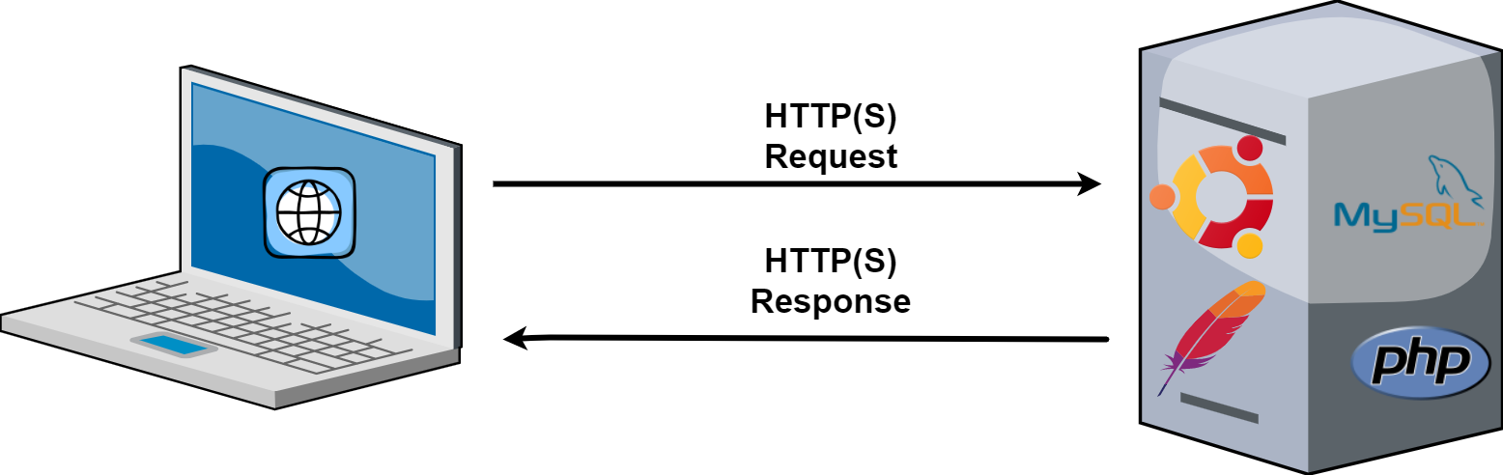

Abbildung 11

### Datenbankmodell

In der nachfolgenden Abbildung ist das Datenbankmodell aufgeführt. Dieses war schon vorhanden vor dem Start dieses Projekts, es wurde im Rahmen eines vergangenen Projekts entwickelt.

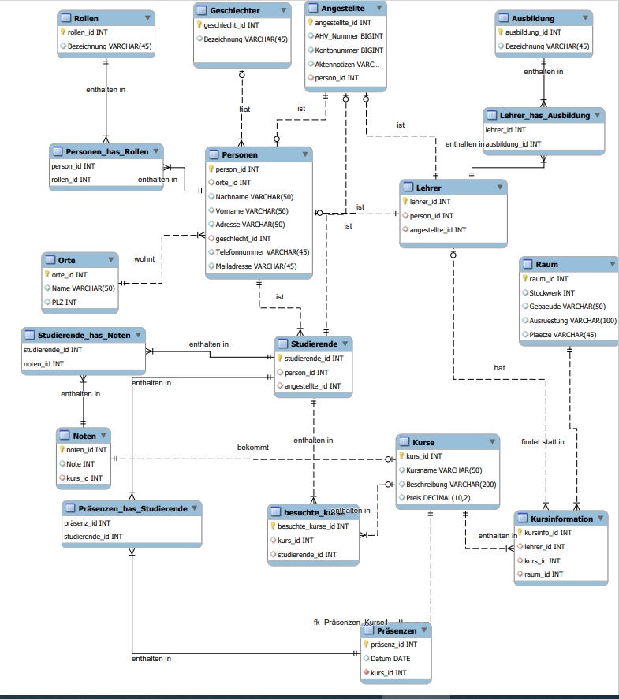

Abbildung 12

### Zugriffsberechtigungen

Detaillierte Informationen zu den Zugriffsberechtigungen befinden sich in Dokumentation vorheriger Projekte. Hier kurz das wichtigste im Überblick:

**LAMP-Server**

|  |  |
| --- | --- |
| **Bezeichnung** | **Wert** |
| Benutzername | michael |
| Passwort | Passw0rd |
| Rootpasswort | Passw0rd |

Tabelle 16

**MYSQL**

|  |  |
| --- | --- |
| **Bezeichnung** | **Wert** |
| Mysqladmin name | admin |
| Mysqladmin passwort | Passw0rd |
| workbench user for mysql name | workbench |
| workbench user passwort | Passw0rd |

Tabelle 17

### Schnittstellen

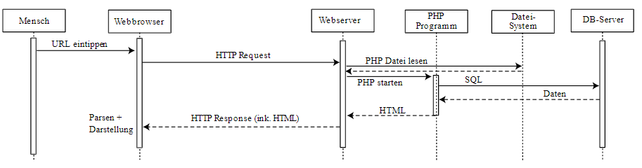Meine erste Schnittstelle befindet sich zwischen dem Webbrowser und dem Webserver (LAMP). Die zweite Schnittstelle befindet sich zwischen PHP und MYSQL. Hier eine kleine Grafik zur Veranschaulichung.

Abbildung 13

## Mockup

Nachfolgend erscheint ein simples Mockup. Da die Website sehr einfach aufgebaut ist, ist es an dieser Stelle auch nicht nötig ein detaillierteres Mockup zu erstellen.   
Die einzigen Elemente, die wirklich gebraucht werden sind eine Überschrift und eine Tabelle.

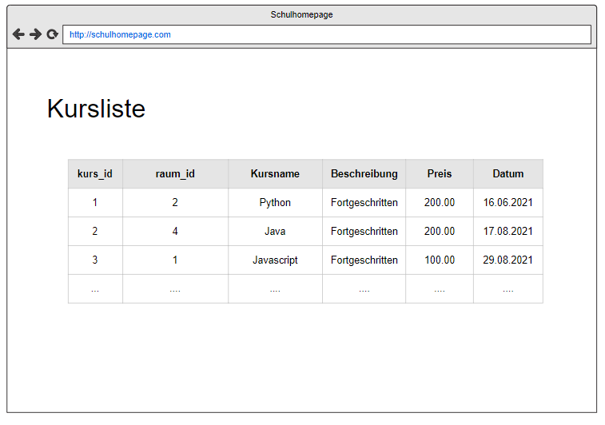

Abbildung 14

## Backupkonzept

### Art des Backups

Robocopy täglicher Mirror

### Source / zu sichernde Daten

Mein Projektverzeichnis 🡪 C:\Users\in19s\OneDrive\Dokumente\Werkstatt_DB\Dateien

### Ziel

Backupverzeichnis in Dropbox 🡪 C:\Users\in19s\Dropbox\Backups

### Häufigkeit des Backups

Jeden Tag um 08.20 wird das Backupskript durch einen Task aufgerufen.

## Testkonzept

Folgende Grafik veranschaulicht mein Testschema grob.

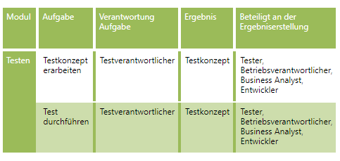

Abbildung 15

### Testziele

Das Ziel ist es mein System auf gewisse Elemente zu testen.  
In nachfolgender Tabelle sind meine Testzielen aufgelistet.

|  |  |
| --- | --- |
| **Testziel ID** | **Zielbeschreib** |
| 1 | Die Verbindung auf die DB kann hergestellt werden. |
| 2 | Die Kurse erscheinen in einer Liste. |
| 3 | Es erscheinen nur die Kurse, welche noch nicht stattgefunden haben. |
| 4 | Das Backup wird erfolgreich ausgeführt. |

Tabelle 18

### Testobjekte

In nachfolgender Tabelle sind meine Testobjekte aufgelistet.

|  |  |
| --- | --- |
| **Testobjekt ID** | **Testobjekt** |
| 1 | PHP-Skript |
| 2 | Backup-Skript |

Tabelle 19

### Testvoraussetzungen

Um die Tests durchführen zu können, muss die Realisation abgeschlossen worden sein.  
Des Weiteren braucht es eine Testperson, welche Vorkenntnisse mit der Funktionsweise des Produkts hat.

### Fehlerklassen

## Fehlerklasse

|  |  |  |
| --- | --- | --- |
| **Klassen ID** | **Fehlerklassen** | **Beschreibung** |

|  |  |  |
| --- | --- | --- |
| M0 | Kein Mangel | Das erwartete sowie das Tatsächliche Resultat stimmen überein. |
| M1 | Leichter Mangel | Grundlegend funktioniert alles, kleinere Mängel ersichtlich |
| M2 | Schwerer Mangel | Die Anforderung wird nur teilweise erfüllt. |
| M3 | Kritischer Mangel | Die Anforderungen werden sehr schlecht bis gar nicht erfüllt. |

# Realisierung

## PHP-Schnittstelle zur DB

Über die *mysqli_connect()* Funktion stelle ich die Verbindung, zur DB her. Falls die Verbindung nicht aufgebaut werden kann wird mir «Connection doesn’t work» ausgegeben.

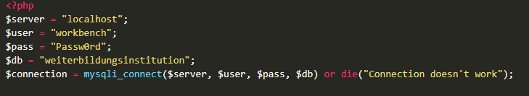

Abbildung 16

## PHP Skript

Nachdem die Verbindung zur DB hergestellt wurde, mache ich eine Abfrage mittels SQL und gebe die Ausgabe mit einer Whileschleife innerhalb einer Tabelle aus.

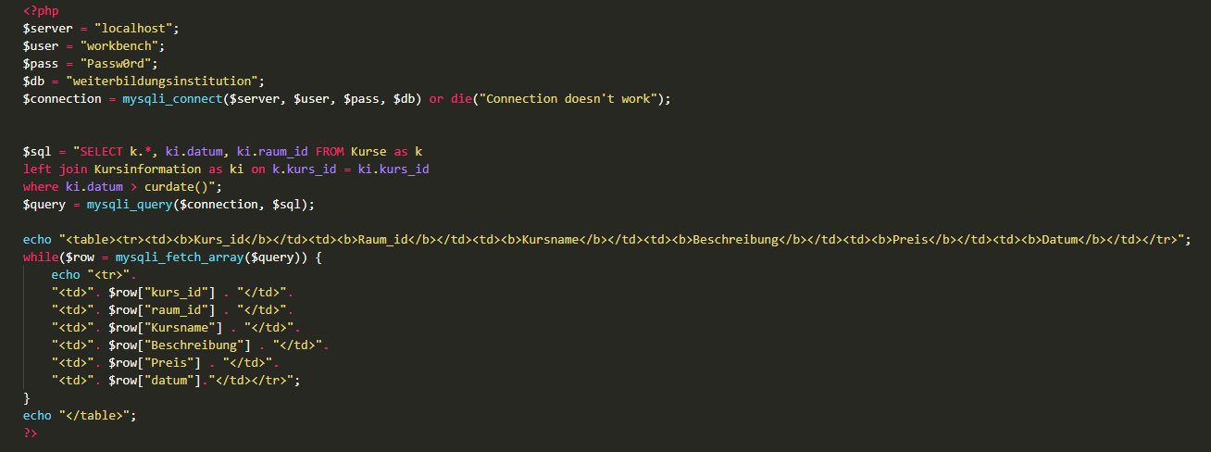

Abbildung 17

## Testfälle

### Testfall 1

|  |  |
| --- | --- |
| Testfall ID | 1 |
| Projektziel / Anforderungen | Die Verbindung auf die DB kann hergestellt werden |
| Testfall | Ausgaben der Datenbank auf Schulhomepage werden angezeigt und sind korrekt. |
| Voraussetzungen | Testprodukt muss vorhanden sein und Vorkenntnisse müssen vorhanden sein. |
| Beschreibung | Zu erfüllender Test 1 |
| Test Schritte | Website aufrufen. |
| Test Informationen | - |
| Erwartetes Resultat | Es wird kein Fehler ausgegeben, d.h. die Verbindung konnte hergestellt werden. |
| Tatsächliches Resultat | Es wird kein Fehler ausgegeben, die Verbindung wurde erfolgreich hergestellt.  Abbildung 18 |
| Kommentar | Alles wie geplant |
| Fehlerklasse | M0 |

Tabelle 20

### Testfall 2

|  |  |
| --- | --- |
| Testfall ID | 2 |
| Projektziel / Anforderungen | Die Kurse erscheinen in einer Liste. |
| Testfall | Ausgaben der Datenbank auf Schulhomepage werden angezeigt und sind korrekt. |
| Voraussetzungen | Testprodukt muss vorhanden sein und Vorkenntnisse müssen vorhanden sein. |
| Beschreibung | Zu erfüllender Test 2 |
| Test Schritte | Website aufrufen. |
| Test Informationen | - |
| Erwartetes Resultat | Es wird kein Fehler ausgegeben, d.h. die Verbindung konnte hergestellt werden. |
| Tatsächliches Resultat | Die Kursliste wird wie erwartet ausgegeben.  Abbildung 19 |
| Kommentar | Alles wie geplant |
| Fehlerklasse | M0 |

Tabelle 21

### Testfall 3

|  |  |
| --- | --- |
| Testfall ID | 3 |
| Projektziel / Anforderungen | Es erscheinen nur die Kurse, welche noch nicht stattgefunden haben. |
| Testfall | Ausgaben der Datenbank auf Schulhomepage werden angezeigt und sind korrekt. |
| Voraussetzungen | Testprodukt muss vorhanden sein und Vorkenntnisse müssen vorhanden sein. |
| Beschreibung | Zu erfüllender Test 2 |
| Test Schritte | Website aufrufen, Tabelle in MYSQL ohne Where Clausel aufrufen und Ausgaben vergleichen, dabei auf die Spalte Datum Acht geben. |
| Test Informationen | - |
| Erwartetes Resultat | Auf der Website werden nur Kurse aufgelistet, welche noch nicht stattgefunden |
| Tatsächliches Resultat | Auf der Schulhomepage werden nur noch nicht stattgefunden Kurse ausgegeben, in der Ausgabe von MYSQL-Workbench hingegen werden alle Kurse aufgelistet.    Abbildung 20    Abbildung 21 |
| Kommentar | Alles wie geplant |
| Fehlerklasse | M0 |

Tabelle 22

### Testfall 4

|  |  |
| --- | --- |
| Testfall ID | 4 |
| Projektziel / Anforderungen | Das Backup wird erfolgreich ausgeführt. |
| Testfall | Das Backup-Skript erstellt wie im Backupkonzept beschrieben ein Backup. |
| Voraussetzungen | Testprodukt muss vorhanden sein und Vorkenntnisse müssen vorhanden sein. |
| Beschreibung | Zu erfüllender Test 2 |
| Test Schritte | Backupskript ausführen und Ausgabe kontrollieren. |
| Test Informationen | - |
| Erwartetes Resultat | Die Sourcedateien werden erfolgreich ins Zeilverzeichnis kopiert. |
| Tatsächliches Resultat | Das Backup funktioniert wie erwartet.  Abbildung 22 |
| Kommentar | Alles wie geplant |
| Fehlerklasse | M0 |

Tabelle 23

## Fehlerbehebung und Retesting

Da meine Testfälle keine Fehler erzeugt haben, habe ich die hierfür vorgesehene Zeit dazu eingesetzt die Ausgabe etwas Benutzerfreundlicher zu gestalten.

# Einführung

Ich habe mit Giulio abgemacht, dass die Einführung in diesem Projekt nicht behandelt wird, da die Systemumgebung nur ausgedacht und nicht real ist.

# Abbildungsverzeichnis

Abbildung 1 9

Abbildung 2 10

Abbildung 3 10

Abbildung 4 10

Abbildung 5 11

Abbildung 6 12

Abbildung 7 32

Abbildung 8 33

Abbildung 9 34

Abbildung 10 35

Abbildung 11 36

Abbildung 12 38

Abbildung 13 38

Abbildung 14 39

Abbildung 15 40

Abbildung 16 41

Abbildung 17 41

Abbildung 18 42

# Tabellenverzeichnis

Tabelle 1 8

Tabelle 2 13

Tabelle 3 14

Tabelle 4 15

Tabelle 5 15

Tabelle 6 16

Tabelle 7 17

Tabelle 8 19

Tabelle 9 21

Tabelle 10 23

Tabelle 11 24

Tabelle 12 25

Tabelle 13 26

Tabelle 14 28

Tabelle 15 34

Tabelle 16 34

Tabelle 17 36

Tabelle 18 37

Tabelle 19 39

Tabelle 20 40

Tabelle 21 41

Tabelle 22 42

Tabelle 23 44

Tabelle 24 44

# Quellenverzeichnis

|  |  |
| --- | --- |
| **Begriff** | **Quelle** |
| Dokumentation Vorlage | Von Felix Imobersteg – ist auf Moodle verfügbar. |
| Vorlage für Konzepte | Modul 431 und 143 – ist auf Moodle verfügbar. |
| Vorlage für Testkonzept | <https://www.hermes.admin.ch/de/projektmanagement/verstehen/ergebnisse/testkonzept.html>. |
| SQL Curdate Funktion | <https://ubiq.co/database-blog/how-to-get-current-date-and-time-in-mysql/> |
| PHP-Nachschlagewerk | Ist als Buch auf moodle unter dem Modul 151 verfügbar. |
| Testfälle | Betriebsinterne Dokumentvorlage |

Tabelle 24

# Glossar

|  |  |
| --- | --- |
| **Begriff** | **Bedeuting** |
| LAMP-Server | Ein Server mit einem Linux-Betriebssystem, worauf Apache, MYSQL und PHP läuft. |
| TFBern | Technische Fachschule Bern |
| IPA | Individuelle Praktische Prüfung |

Tabelle 25

# Anhänge

Nachfolgend ist mein PHP-Skript aufgeführt.

<html>

<head>

<style>

td{

*padding*: 10px;

*border*: black;

}

</style>

</head>

<body>

    <h1>Kursliste</h1>

    <?php

    $server = "localhost";

    $user = "workbench";

    $pass = "Passw0rd";

    $db = "weiterbildungsinstitution";

    $connection = mysqli_connect($server, $user, $pass, $db) or die("Connection doesn't work");

    $sql = "SELECT k.*, ki.datum, ki.raum_id FROM Kurse as k

    left join Kursinformation as ki on k.kurs_id = ki.kurs_id

    where ki.datum > curdate()";

    $query = mysqli_query($connection, $sql);

    echo "<table><tr><td><b>Kurs_id</b></td><td><b>Raum_id</b></td><td><b>Kursname</b></td><td><b>Beschreibung</b></td><td><b>Preis</b></td><td><b>Datum</b></td></tr>";

    while($row = mysqli_fetch_array($query)) {

        echo "<tr>".

        "<td>". $row["kurs_id"] . "</td>".

        "<td>". $row["raum_id"] . "</td>".

        "<td>". $row["Kursname"] . "</td>".

        "<td>". $row["Beschreibung"] . "</td>".

        "<td>". $row["Preis"] . "</td>".

        "<td>". $row["datum"]."</td></tr>";

    }

    echo "</table>";

    ?>

</body>

</html>